TEKER

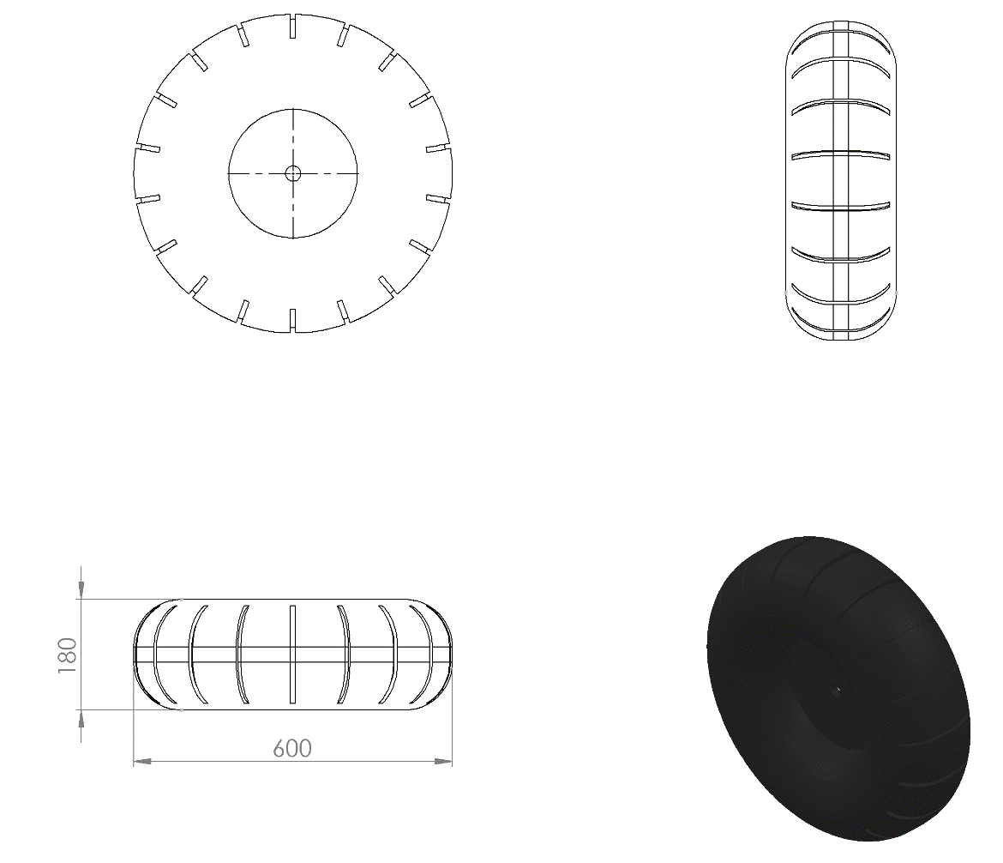

Ø600 x 180 mm ölçülerinde 1.sınıf polietilen malzemeden rotasyon yöntemiyle minimum 6 kg olarak üretilecektir. Yüzeyinde sivri ve keskin hat bulundurmayan tekerleğin orta kısmı çukur olacak şekilde ve dış yüzeyinde lastik görünümünü vermek için kendinden kanallar bulunacaktır.

